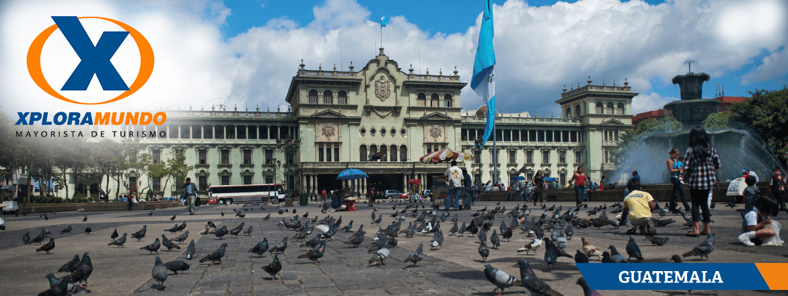

ALTIPLANO DE GUATEMALA 2020
08 Días / 07 Noches
OPERA TODOS LOS MARTES O VIERNES
NO OPERA PARA EPOCA DE SEMANA SANTA Y FIN DE AÑO

ITINERARIO:

Día 1. Viernes o Martes
Ciudad de Guatemala/ Antigua Guatemala.
Recibimiento en el aeropuerto internacional La Aurora y traslado a la ciudad de Antigua Guatemala. Alojamiento.

Día 2. Sábado o Miércoles
Antigua Guatemala.
Desayuno. Los pasajeros abordaran el bus en el hotel a la hora indicada, he iniciaran el recorrido por la Ciudad de Antigua Guatemala, conoceran las Iglesias de La Merced y San Francisco, la fábrica de Jade, pueblos cercanos como Ciudad Vieja, San Antonio Aguas Calientes y San Felipe. Traslado al hotel. Alojamiento.

Día 3. Domingo o Jueves
Antigua Guatemala – Chichicastenango – Panajachel
Desayuno. Salida hacia Chichicastenango para visitar el mercado de artesanías y la Iglesia de Santo Tomás. Por la tarde traslado hacia Panajachel. Alojamiento

Día 4. Lunes o Viernes
Panajachel – Santiago Atitlán – Ciudad de Guatemala.
Desayuno. Visita en lancha (pública) al pueblo Tzutuhil de Santiago Atitlan, famoso por sus artesanías y trajes típicos de vivos colores. Por la tarde traslado a Ciudad de Guatemala. Alojamiento.

Día 5. Martes o Sábado
Ciudad de Guatemala - Flores
Desayuno. Los pasajeros abordaran el bus en su hotel a la hora indicada. Visitarán el Museo Ixchel, la Catedral Metropolitana, el Mapa en Relieve y el Centro Cívico. Posteriormente visita a Paseo Cayala. Al finalizar serán trasladados al aeropuerto Internacional, para abordar su vuelo hacia Flores. Recibimiento en el aeropuerto de Flores y traslado al hotel. Alojamiento. (Boleto aéreo No incluido).

Día 6. Miércoles o Domingo
Flores – Tikal – Flores.
Desayuno. A la hora indicada los pasajeros serán traslados al sitio arqueológico de Tikal sin duda una de las ciudades más importantes de los Mayas. Almuerzo Incluido (excepto bebidas). Por la tarde traslado al hotel en Flores. Alojamiento.

Día 7. Jueves o Lunes
Flores – Ciudad de Guatemala.
Desayuno. Mañana Libre. Este día sus pasajeros pueden tomar cualquier de las excursiones opcionales que se encuentran detalladas en la página 31 del Tarifario. Luego salida hacia el aeropuerto para abordar el vuelo rumbo a Ciudad de Guatemala. Recibimiento y traslado al hotel. Alojamiento.

Día 8. Viernes o Martes
Ciudad de Guatemala
Desayuno. Tiempo libre hasta la hora de ser trasladado al aeropuerto internacional La Aurora.
Fin de nuestros servicios.

PRECIOS DEL BOLETO AÉREO INTERNO
Linea Aerea | Ruta | Precio neto por persona
TAG | Guatemala – Flores – Guatemala | 313
Avianca | Guatemala – Flores – Guatemala | 326

PRECIOS POR PERSONA EN US$.
HOTEL | CATEGORIA | SGL | DBL | TPL | CHL
Antigua Guatemala:  Atitlan: Hotel Regis  Ciudad de Guatemala: Hotel Las Americas  Flores: Del Patio | TURISTA (3*) | 1164 | 898 | 865 | 599
Antigua Guatemala: Hotel Soleil Antigua  Atitlan: Hotel Porta del Lago  Ciudad de Guatemala: Hotel Tikal Futura  Flores: Hotel Casona del Lago | PRIMERA (4*) | 1543 | 1097 | 984 | 718
Antigua Guatemala: Hotel Camino Real Antigua  Atitlan: Hotel Atitlan  Ciudad de Guatemala: Hotel Intercontinental  Flores: Hotel Camino Real Tikal | LUJO (5*) | 1882 | 1277 | 1184 | 845

APLICA PARA PAGO EN EFECTIVO, CHEQUE O TRANSFERENCIA
VIAJANDO MÍNIMO 2 PASAJEROS

INCLUYE:

- 2 Noches de alojamiento en Antigua Guatemala.
- 1 Noche de alojamiento en Panajachel.
- 2 Noche de alojamiento en Ciudad de Guatemala.
- 2 Noche de alojamiento en Flores
- 7 Desayunos americanos.
- 1 almuerzo servido dentro del Parque Nacional de Tikal. (No Incluye Bebidas).
- Admisiones a los lugares a visitar.
- Guía especializado en todo el recorrido.
- Bus de turismo con aire acondicionado.
- Servicio en regular.
- Impuestos Ecuatorianos: IVA, ISD.
- Impuestos Hoteleros.

PROGRAMA NO INCLUYE:

- NO INCLUYE TICKETS AEREOS.
- Precio sujeto a cambio sin previo aviso.
- Comidas y bebidas no mencionadas en el itinerario.
- Seguro de Viaje.
- Propinas (Maleteros, Guía, Restaurantes, etc.)
- Boleto aéreo interno con ruta Ciudad de Guatemala – Flores – Ciudad de Guatemala.

NOTA IMPORTANTE:

• Se les recomienda a los pasajeros No cambiar dólares en el Aeropuerto Internacional La Aurora a su llegada a Guatemala, por ser tener el tipo de cambio muy bajo.

• Para evitar inconveniente con el cambio de divisa, asegúrese que los billetes No esten manchados con sellos de casas de cambio, rotos, no remendados

**Para nosotros es un placer servirle**

